暨南大学本科实验报告专用纸
课程名称 计算机网络 成绩评定
实验项目名称 RIP路由配置 指导教师 潘冰
实验项目编号 8 实验地点 个人PC机
学生姓名 易雪 学号 2019054617
学院 智能科学与工程 系 专业 信息安全
实验时间 2021 年 11 月 23 日～ 11 月 30 日

- 实验目的
  - 加深对RIP路由协议工作原理的理解，掌握在路由器上配置RIP 。

- 实验内容
  - 配置路由器的RIP协议实现动态路由。
  - 观察路由信息表。并测试主机之间的连通性。

- 实验原理
路由表的产生方式一般有3种：
直连路由：给路由器接口配置一个IP地址，路由器自动产生本接口IP所在网段的路由信息。
静态路由：静态路由是指由用户或网络管理员手工配置的路由信息。当网络的拓扑结构或链路的状态发生变化时，网络管理员需要手工去修改路由表中相关的静态路由信息。静态路由一般适用于比较简单的网络环境，在这样的环境中，网络管理员易于清楚地了解网络的拓扑结构，便于设置正确的路由信息。
动态路由：由协议学习产生路由。在大规模的网络中，或网络拓扑结构相对复杂的情况下，通过在路由器上运行动态路由协议，路由器之间相互学习产生路由信息。
动态路由协议：RIP路由协议是一种是基于距离矢量路由协议，它可以通过不断的交换信息让路由器动态的适应网络连接的变化，这些信息包括每个路由器可以到达哪些网络，这些网络有多远等。同一自治系统(A.S.)中的路由器每 30秒会与相邻的路由器 交换子讯息，以动态的建立路由表。RIP 允许最大的hop数(跳数）为15 多于15跳不可达。

- 实验环境
  - 实验设备：两台路由器(R2632)或三层交换机，两台PC机，1根V35DCE、1根V35DTE。
  - 拓扑结构：路由器Router1和Router2之间通过串口采用V35 DCE/DTE电缆连接。将电缆的DCE端连接到Router1的串口Serial 0上，PC1的IP地址和缺省网关分别为172.16.1.11和172.16.1.1，PC2的IP地址和缺省网关分别为172.16.3.22和172.16.3.2，网络掩码都是255.255.255.0。

172.16.1.0/24
PC2
172.16.2.0/24
172.16.3.0/24
.1
.11
.1
.2
.2
.22
RouterA
RouterB
GE0/1
S2/0
S1/2
PC1
  - 实验说明：（同上）

- 实验步骤
说明：其中R3表示RouterA。

第一步 登录到路由器
（提示：以下各步中涉及到的Serial口是以路由器r1和r2的连接为例。不同小组使用路由器有所不同，如果是路由器r3和r4的连接，请仔细参考路由器的连接图，并对实验步骤中的相关接口进行修改。）

第二步：在路由器RouterA上配置路由器接口的IP地址
RouterA(config)#interface GigabitEthernet 0/1 ！进入接口的配置模式
RouterA(config-if)# ip address 172.16.1.1 255.255.255.0 !配置接口IP地址。
RouterA(config-if)# no shutdown ！开启路由器的接口
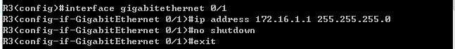

第三步：在路由器RouterA上配置路由器串行口IP地址和时钟频率。
RouterA(config)#interface serial 2/0 ！进入串行口s2/0的配置模式。
RouterA(config-if)#ip address 172.16.2.1 255.255.255.0 !配置接口S2/0的IP地址。
RouterA(config-if)#clock rate 64000 ！配置RouterA(必须为DCE)的时钟频率
RouterA(config-if)#no shutdown !开启s2/0端口
RouterA(config-if)#exit
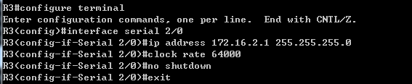

第四步：显示路由器RouterA的接口配置信息
RouterA#show ip interface brief
RouterA#show interface serial 2/0
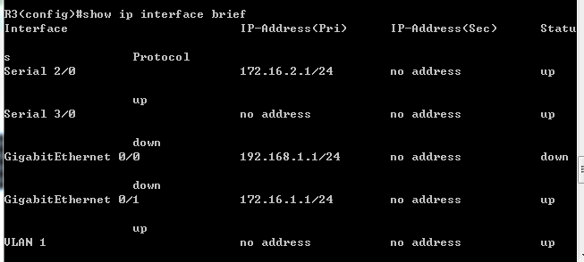

第五步：在路由器RouterA上配置动态路由
RouterA(config)# router rip ！创建RIP路由进程
RouterA(config-router)#network 172.16.1.0 ！定义关联网络172.16.1.0（必须是直连的网络地址）
RouterA(config-router)#network 172.16.2.0 ！定义关联网络172.16.2.0（必须是直连的网络地址）
RouterB(config-router)#version 2
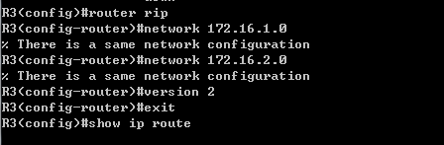

第六步：验证RouterA上的路由
RouterA(config)#exit
RouterA#show ip route
RouterA#show running-config ！显示路由器RouterA上的全部配置
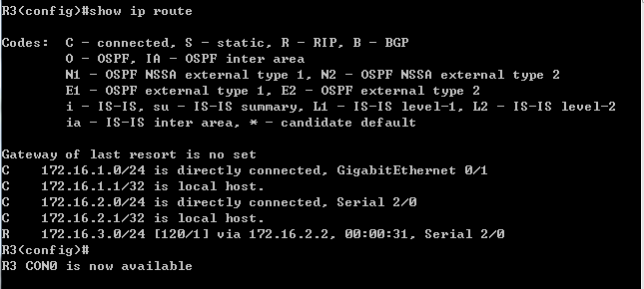
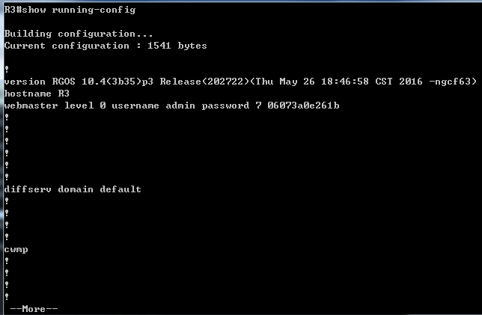

第七步：在路由器RouterB上配置接口IP地址。
返回到RCMS界面，选择另一个路由器，如r2。操作同第一步,注意交换机改名为RouterB。
RouterB(config)#interface GigabitEthernet 0/1 ！进入接口的配置模式
RouterB(config-if)# ip address 172.16.3.2 255.255.255.0 !配置接口IP地址。
RouterB(config-if)# no shutdown ！开启路由器的接口
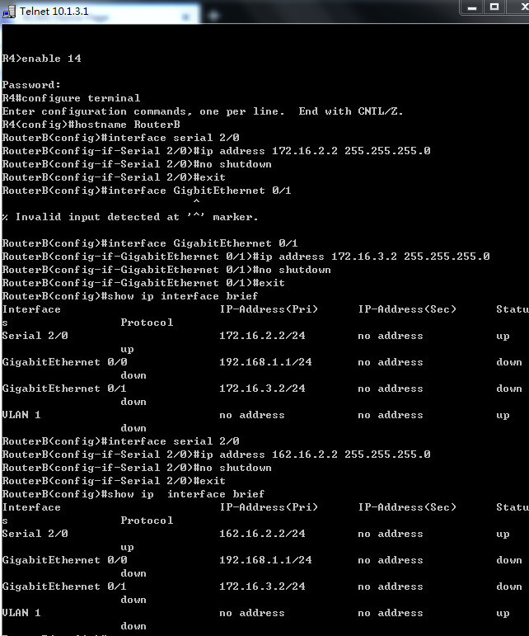

第八步：在路由器RouterB上配置串口上的IP地址。
RouterB(config)#interface serial 2/0 ！进入串行口的配置模式。
RouterB(config-if)#ip address 172.16.2.2 255.255.255.0 !配置接口的IP地址。
RouterB(config-if)#no shutdown !开启端口
RouterB(config-if)#exit ！返回特权模式

第九步：显示路由器RouterB的接口配置信息
RouterB#show ip interface brief
RouterB#show interface serial 2/0
这时看到路由表中第三个接口GigabitEthernet 0/1的状态为down，不可用，小组讨论后发现是柜机接线问题，应该把PC1接到RouterA（R3）的GigabitEthernet 0/1接口上，把RC2接到RouterB（R4）的GigabitEthernet 0/1接口上，尝试接线并保证交换机的对应指示灯亮黄色之后，再次show ip interface brief：
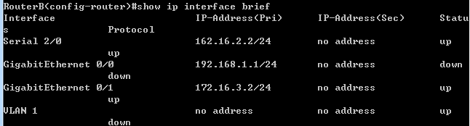
接口状态变为up。

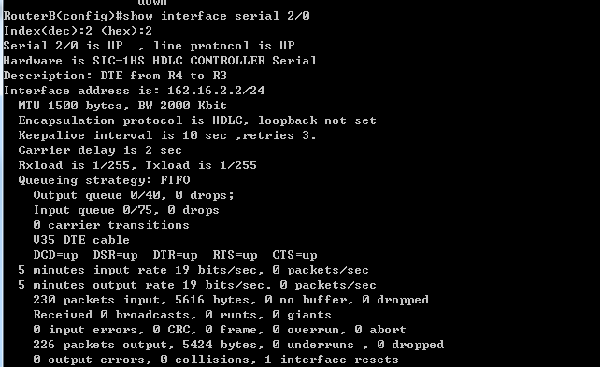

第十步：在路由器RouterB上配置动态路由表
RouterB#router rip ！创建路由表
RouterB(config-router)#network 172.16.2.0 ！定义关联网络（必须是直连的网络地址）
RouterB(config-router)#network 172.16.3.0
RouterB(config-router)#version 2
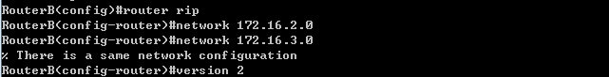

第十一步：验证RouterA、RouterB上的路由
RouterA# show ip route !显示路由信息

原本按照实验指导第八步的第二条口令配置IP信息，在show ip route后不会显示有R这一条。将指导中的ip由162.16.2.2改为172.16.2.2之后，出现R这一条路由信息。
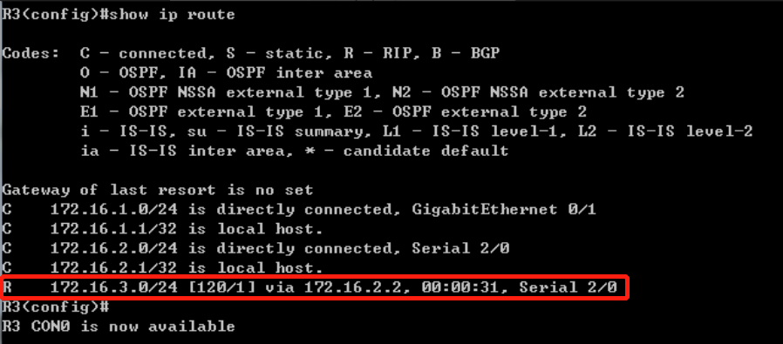

RouterB#show ip route !显示路由信息

第一次没出现R路由信息：
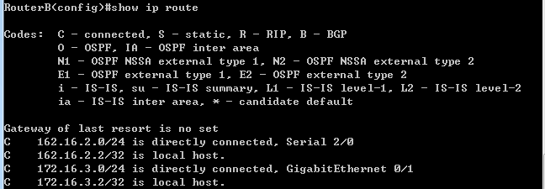
更改ip之后出现了：
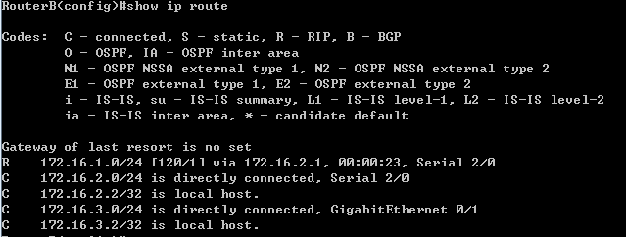

第十二步：测试网络的互连互通性
关闭RCMS界面，返回到DOS。

更改两台PC机的ip信息：
PC1：
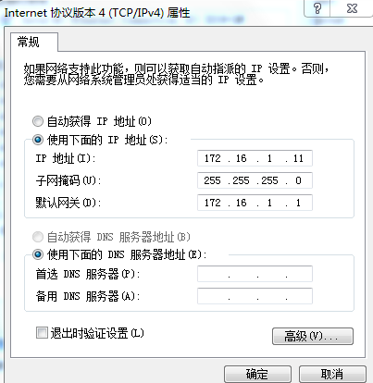

PC2：
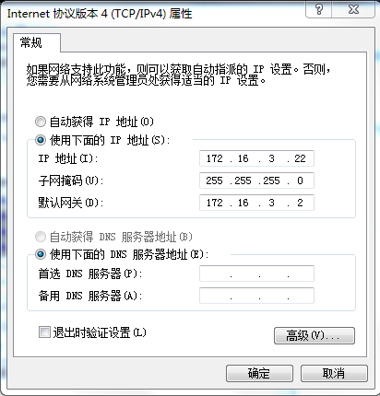

C:\>ping 172.16.3.22 !从PC1到PC2。PC1的IP地址为172.16.1.11，PC2的IP地址为172.16.3.22
Reply from 172.16.1.1 : Destination host unreachable
C:\>ping 172.16.1.11 ！从PC2到PC1
Reply from 172.16.3.2 : Destination host unreachable
测试结果会显示目的不可达。

我们中途发现路由表中第三个接口GigabitEthernet 0/1的状态为down，于是按照之前的描述接好线，将状态变为up，所以这一步我们第一次做应该是成功的。但是ping之后显示请求超时：
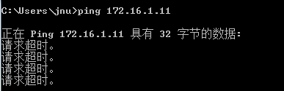
一番苦恼之后发现防火墙没关，于是关闭防火墙：
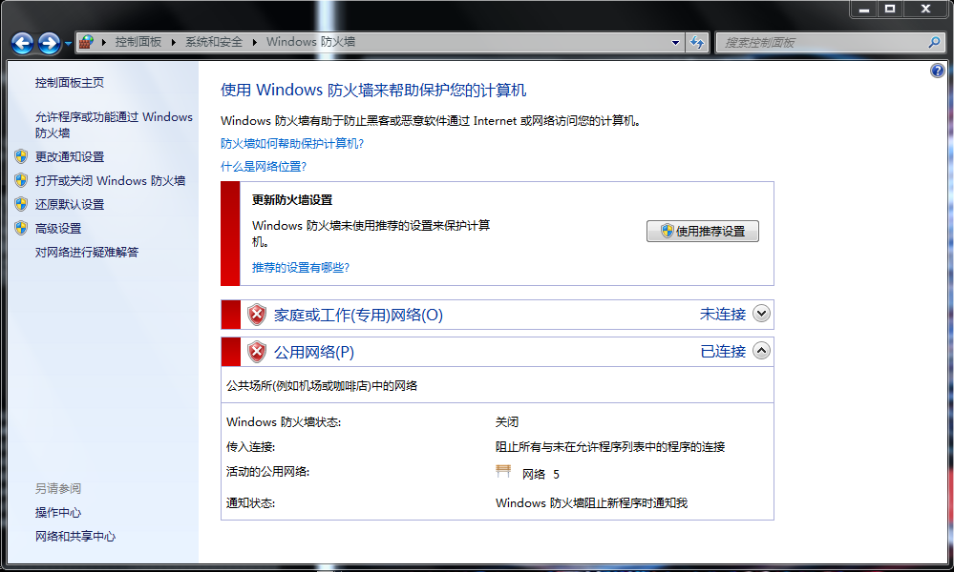

且由于我们已经接好了线，现在又重新断开一条链路后，PC2 ping PC1：
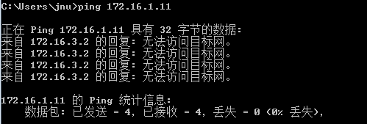

PC1 ping PC2：
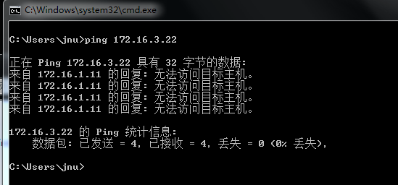

第十三步：测试网络的连通性
返回到DOS。
C:\>ping 172.16.3.22 ！从PC1到PC2
C:\>ping 172.16.1.11 ！从PC2到PC1
注意：显示结果应该是连通的，否则说明路由表配置有错。

将刚刚断开的链路接回去，PC1 ping PC2：
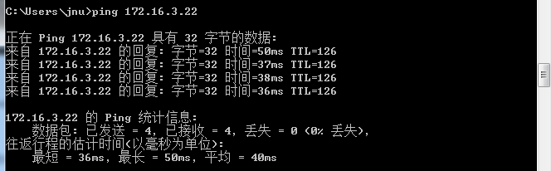

进一步要求：
断开某条链路，构成故障，观察路由信息，再连接好链路，观察并分析路由信息。
使用命令：show ip route 检查路由表。
Clear ip route 清除路由表（ no ip route）。Debug ip rip专门用来显示路由器发送和接收的RIP更新信息。

Show ip route：
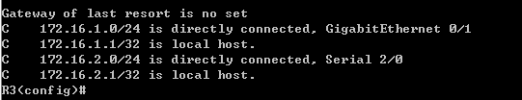
断开某条链路后，两台路由器中的路由信息表都失去了对方的路由信息。

Debug ip rip：
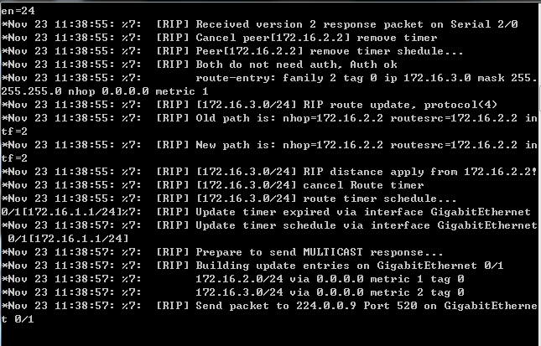

注意事项：
1、实验报告上要描述配置过程与测试结果，并对结果进行说明与分析。
2、如何在三层交换机上配置路由表？
- 直连路由：给交换机接口配置IP地址，会自动产生本接口所在网络的路由信息。
- 静态路由：#ip route 目的网络号 子网掩码 下一跳
附：静态路由配置

在路由器RouterA上配置静态路由
RouterA(config)#ip route 172.16.3.0 255.255.255.0 172.16.2.2 !172.16.3.0/24为目的网段，需要经过的下一跳为172.16.2.2。或
RouterA(config)#ip route 172.16.3.0 255.255.255.0 serial 2/0
验证RouterA上的静态路由
RouterA(config)#exit
RouterA#show ip route

- 动态路由：RIP或OSPF协议
- 配置路由表
#router rip
#version 2
#network 192.168.1.0 !直接连接的网络的网络号
或者
#router ospf
#network 192.168.1.0 0.0.0.255 area 0
#network 172.16.1.0 0.0.0.255 area 1

- 开启三层交换机的路由功能
# ip routing
# interface fastethernet 0/5 ！网络接口
# no switchport !开启路由功能
#ip address 192.168.5.1 255.2552.255.0 ！接口地址
#no shutdown ！开启接口

